ПРИМЕНЕНИЕ УЛЬТРАЗВУКА И AIR FLOW ПРИ ПРОФЕССИОНАЛЬНОЙ ЧИСТКЕ ЗУБОВ.

Как бы тщательно вы не заботились о своих зубах, все равно со временем появляется желтый налет. Устранить его можно только профессиональными методиками – ультразвуком или методом Air Flow. Эти методики успешно используются нашими врачами в своей работе.
Но что лучше: чистка ультразвуком или Air Flow? Каждый метод хорош по-своему. Какую же процедуру выбрать, чтобы добиться идеального результата?

Как проходит ультразвуковая чистка зубов
Наконечник-скалер вырабатывает ультразвуковые волны, которые дробят зубные отложения на малейшие частички. Затем эти частички просто смывают водой. Очень важно, что ультразвук устраняет не только зубной камень на видимой поверхности эмали, но также справляется с бактериальными отложениями в межзубном пространстве и под десной.
В конце сеанса зубную поверхность полируют нейлоновыми насадками с абразивной пастой.
Как правило, применять анестезию не нужно. Но если у вас чувствительная эмаль или воспалены десны, лучше применить местный анестетик с лидокаином. Сеанс занимает 20-40 минут в зависимости от количества и объема зубных отложений.
Ультразвуковая чистка происходит без механического и химического воздействия на эмаль, поэтому метод считается бесконтактным и полностью безопасным. Предназначен для удаления твердого известнякового налета – зубного камня, с которым невозможно справиться в домашних условиях.
Это не только гигиеническая, но и также эстетическая процедура. После снятия зубного камня эмаль приобретает естественный белый оттенок, проходит неприятный запах изо рта.
Поддесневой камень — причина хронических воспалительных заболеваний: гингивита, пародонтита. Поэтому метод ультразвуковой чистки скалером – прекрасная профилактика.

Преимущества ультразвуковой чистки
- не стирает и не повреждает эмаль;
- полностью очищает твердый налет, в том числе в труднодоступных местах;
- оказывает противодействие патогенным бактериям;
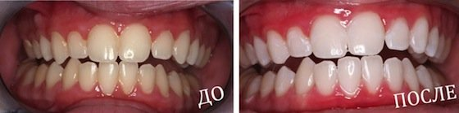
- возвращает зубам натуральный оттенок.

Противопоказания
Ультразвуковой метод противопоказан пациентам, страдающим аритмией сердца, астмой, хроническим бронхитом, а также тем, кто имеет кардиостимулятор. Не подходит он для очистки зубных имплантов и протезов, так как вибрационные волны могут нарушить их структуру. Первый триместр беременности также является противопоказанием к ультразвуковой чистке зубов.
Air Flow – это пескоструйный аппарат производства Швейцарии для удаления мягкого бактериального налета на зубах. Применяется в том случае, когда зубная бляшка еще не успела затвердеть и перейти в камень.

Суть процедуры
Через тонкий наконечник поступает абразивная смесь под высоким напором. Паста состоит из мелкодисперсного порошка бикарбонат натрия (соды), а также воды и воздуха. Мощная струя ударяет по зубной бляшке, смывая ее с эмали. Заодно поверхность зубов полируется и шлифуется, приобретает гладкость и блеск.
Эйр Флоу считается абсолютно безопасным, поскольку кристаллы соды очень мелкие и не могут повредить зубы. Однако если эмаль слишком тонкая, чувствительная и ослабленная, отложите сеанс на потом.
Метод также применяется для подготовки зубной поверхности перед эстетическими и лечебными процедурами: отбеливанием, фторированием, установкой виниров, брекетов, чтобы эмаль была идеально гладкой и чистой.
До и после чистки Air Flow
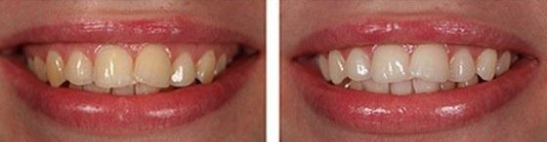

Преимущества метода
- безопасная, безболезненная процедура;
- снимает желтый и коричневый налет от вина, кофе, сигарет, устраняет пигментные пятна;
- предотвращает дальнейшее скопление налета и формирование твердого зубного камня;
- подходит для очистки поверхностей имплантов, коронок, ортопедических изделий во рту.

Среди противопоказаний – болезни дыхательной системы, пародонтит, наличие множественных кариозных очагов в ротовой полости, беременность.

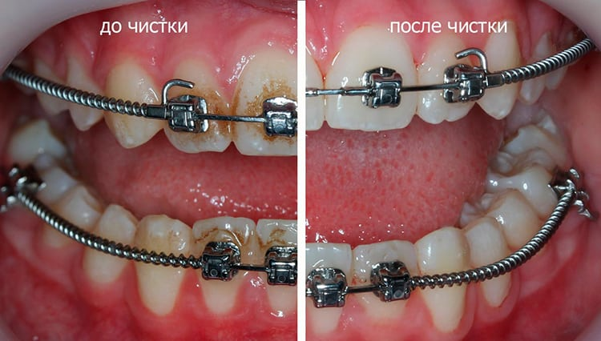
Часто наши стоматологи назначают комплексную чистку зубов, которая включает и ультразвуковую, и абразивную обработку. Это актуально для пациентов, которые давно не обращались к стоматологу, имеют «запущенное» состояние зубов. Поэтому одним методом здесь не обойтись.
В течение нескольких часов после очистки зубов не следует курить, употреблять способные привести к окрашиванию эмали продукты, такие как крепкий кофе, чернику, содержащие яркие красители газированные напитки.

